|  |  |  |  |
| --- | --- | --- | --- |
| **Adı:** |  | **…………………. Ortaokulu** |  |
| **Soyadı:** |  | **………………. Eğitim Öğretim Yılı** | Tarih: ……/……/ 20.. |
| **Sınıfı:** |  | **DİN KÜLTÜRÜ VE AHLAK BİLGİSİ** | Aldığı Not |
| **No:** |  | **5. Sınıf 1.Dönem 2. Yazılı / Sınav Soruları** |  |

“6 Şubat depreminin sonraki günlerinde bir süre güneşli havalar yaşanmıştı. Ve her zaman olduğu gibi insanların söylentileri başladı: eyvaaaaah bu kış günü yağmur yağmıyor, kar yağmıyor. Susuz kaldık. Kışın sonuna doğru daha önce görülmemiş yağmurlar yağmış ve barajlar dolmuştu. Şehrimizin su ihtiyacı da böylece giderilmişti.

1. Yeryüzüne inen yağmurlar, Allah’ın hangi isminin yansımasıdır?
2. Mahallemizin deli amcalarından “para bende” çok çılgın bir adamdır. Yanına pek yaklaşamayız. Her an bir çılgınlık yapabilir. Okulumuz öğrencilerinden Ahmet ve Mehmet, bu amcanın Ramazan’da oruç tutması gerekli midir, diye sormuşlar. İmam ise gerekli değildir yani farz değildir demiş. Neden?

Dua, Allah ile aramızdaki konuşma şeklidir.

1. Kendi dualarınızdan bir örneği buraya yazınız.

Ramazan’da küçük Ali oruç tutmak istiyordu. Henüz oruç tutabilecek yaşa gelmediği için annesi endişeliydi. Sonunda yarım gün oruç tutup, bir öğlen bir de akşam iftar etmek üzere anlaştılar.

1. Kültürümüzde Ali’nin tuttuğu oruca ne isim verilmektedir?
2. Ramazan ayında akşam ezanının okunmasıyla başlayan vakte ne denir?

**Hacivat:** Karagöz’üm söyle bakalım Ramazan’da orucun başladığı vakte ……………………… mı denir?

**Karagöz:** Neeee anlamadım! Kastamonu’dan sarımsak mı gelir?

1. Hacivat hangi kavramı yanlış anlamıştır?

**1-** Ailedeki her bir kişi için Ramazan Bayramından önce ihtiyaç sahiplerine verilmesi gereken sadaka.

**2-** Kur’an-ı Kerim’in indirilmeye başlandığı geceye denir.

1. Yukarıda tanımı verilen kavramları sırasıyla yazınız

Ahmet Abid, orucunu en sevdiği arkadaşı Muhammed Musa’nın evinde açacağı için çok heyecanlıydı. Hazırlanıp yola çıktı. Mahalledeki caminin yanından geçerken **iki minare arasına asılan ışıklı yazı**yı **(1)** gördü. Güneşin batmasına az bir zaman kala arkadaşının evine ulaştı. Akşam ezanıyla birlikte dualar edilip yemekler yendi. Bir süre sonra Erva kendisini yemeğe davet ettikleri için Esma ve ailesine teşekkür ederek evine gitmek üzere izin istedi. Erva’yı yolcu etmeden önce Esma, **çeşitli hediyelerin yer aldığı küçük paketlerden (2)** ona verdi ve şöyle dedi: “Beni kırmadın. Evimize gelip orucunu burada açıp bizim de sevap kazanmamıza vesile oldun. Bizimle birlikte yemek yedin. Lütfen bu hediyemi kabul et**.”**

1. Bu metinde, altı çizili cümlelerde Ramazan Ayı ile ilgili kavramlardan hangilerine değinildiğini yazınız

Poyraz, Ramazan’da fırından ekmek almış ve her zaman olduğu gibi ekmeğin ucundan bir parça koparıp yeyivermiştir. Ekmeği yuttuktan sonra oruç olduğunu hatırlamıştır.

1. Poyraz’ın orucu bozulmuş mudur?

-Mesleği demircilikti.

-İnançlı, mert, cesur, iyi kalpli biridir.

-Sapanıyla, kötülüğün lideri Calut’u devirmiştir.

1. Yukarıda sözü edilen peygamberin adı nedir?

|  |
| --- |
| Başarılar Dilerim ☺ |
| Din Kültürü ve Ahlak Bilgisi Öğretmeni |
| …………………………………………. |

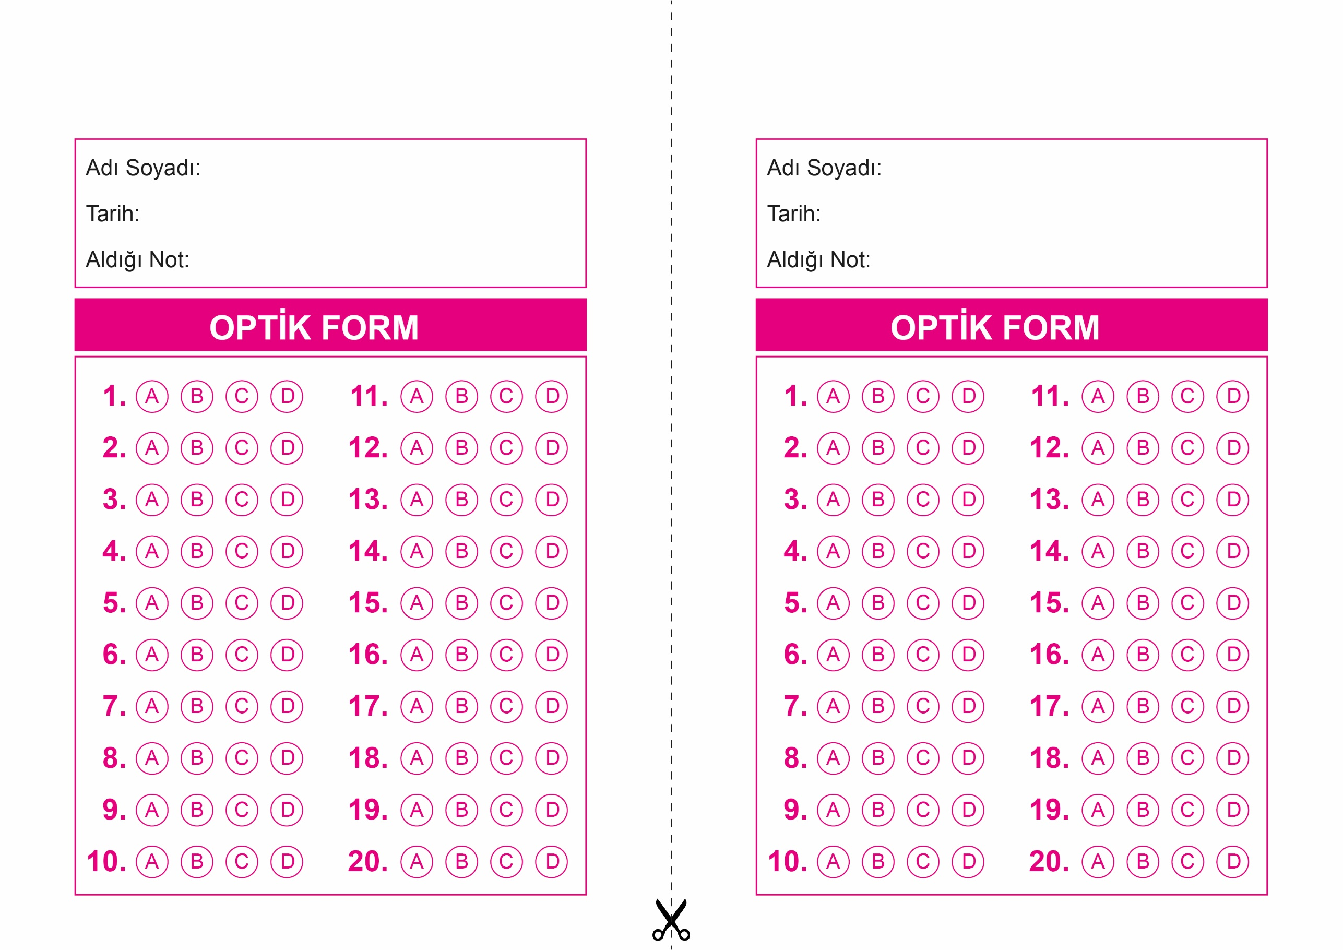

DİN KÜLTÜRÜ VE AHLAK BİLGİSİ

5. Sınıf 2.Dönem 1. Yazılı / Test Sınavı-1

OPTİK FORMU FOTOKOPİ İLE (A4 KAĞIDI) ÇOĞALTTIKTAN SONRA BURADAN KESEBİLİRSİNİZ.

DİN KÜLTÜRÜ VE AHLAK BİLGİSİ

5. Sınıf 2.Dönem 1. Yazılı / Test Sınavı-1

DİN KÜLTÜRÜ VE AHLAK BİLGİSİ

6. Sınıf 2.Dönem 1. Yazılı / Sınav Soruları



**5. SINIF SINAV VE CEVAP ANAHTARI İÇİN TIKLAYINIZ**

